به نام خدا

HTML & CSS آموزش

پاییز 1403

محمد جواد علی‌پور

فهرست

جلسه 1: HTML & CSS 3

جلسه 2: HTML & CSS 4

جلسه 3: HTML & CSS 5

# جلسه 1: HTML & CSS

اغلب تگ های HTML دو تایی هستند.

|  |  |
| --- | --- |
|  | در بالا ترین تگ زبان صفحه و دیرکش آن تعریف می‌شود  Dir به دو صورت LTR OR RTL وجود دارد |
|  | تگ Tittle برای گذاشتن عنوان صفحه در مرور گر است محل قرار گیری Tittel در تگ Head است |
|  | خانواده H1 این تگ ها در موتور‌های جستجو گر اهمیت بالایی دارند |
|  | تگ hr برای خط گذاشتن در صفحه است |
|  | تگ P این تگ برای نوشتن متن استفاده می‌شود |
|  | کلمه Lorem متنی انتخابی و مشخص می‌دهد که می‌توان با قرار دادن عدد بعد از تایپ آن تعداد کلمه آن را مشخص کرد |
|  | تگ ins برای زیر خط است و در صفحات وب ارزش بالایی دارد |
|  | تگ del برای خط کشیدن روی متن است |
|  | تگ i و em هر دو برای italic کردن متن است ولی em در صفحات وب ارزش بیشتری دارد |
|  | تگ br مخفف break است و برای نچسبیدن بعضی از تگ‌ها به یک دیگر استفاده می‌‍شود |
|  | تگ b و strong هر دو برای bold کردن متن است ولی strong در صفحات وب ارزش بیشتری دارد |
|  | تگ Sup & sub برای زیر یا رو نویسی یک عدد مانند توان است |
|  | تگ ul & ol برای لیست کردن چند ایتم است  در بین این دو تگ برای تعریف ایتم از li در بین این دو تگ استفاده می‌شود |
|  | تگ mark برای highlight متن است |
|  | تگ Style برای تعریف رنگ و یا خصوصیات یک تگ است |
|  | برای اعمال رنگ در تگ Style بعد از وارد کردن نام تگ و بعد {} می‌نویسیم Color و بعد رنگ مد نظر |

در پایان جلسه 1:

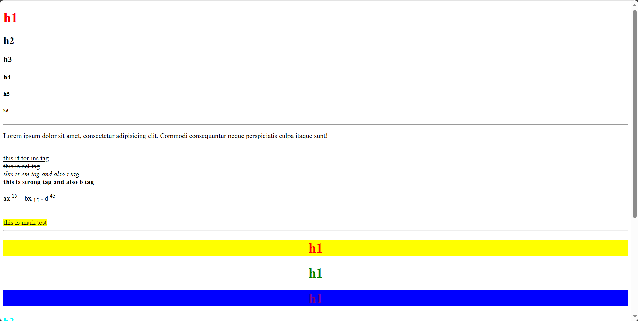

# جلسه 2: HTML & CSS

|  |  |
| --- | --- |
|  | اگر ما بخواهیم به یک h1 در تگ Style خصوصیت بدهیم به بقیه تگ ها هم اعمال می‌شود برای جلوگیری ما id می‌دهیم |
|  | امروزه ما برای اعمال تغیر از تگ Style استفاده نمی‌کنیم بلکه از فایل CSS استفاده می‌کنیم |
|  | برای وصل کردن دو فایل HTML & CSS به یک دیگر از تگ لینک استفاده می‌کنیم |
|  | برای اعمال تغیر ابتدا علامت # وارد کرده و بعد id تگ و بعد {} و بعد در بین این دوتا تغیرات |
|  | و برای تنظیم قرار گیری متن در محل خاص صفحه در فایل CSS در کنار رنگ و رنگ پس زمینه وارد شده از Text-align استفاده می‌شود |
|  | برای رنگ پس زمینه تگ در تنظیمات Style متن background-color را نوشته و رنگ را انتخاب می‌کنیم |

پایان جلسه 2:



# جلسه 3: HTML & CSS

|  |  |
| --- | --- |
|  | برای اضافه کردن تصویر به سایت از تگ img استفاده می‌شود در قسمت Src عکس را می‌دهیم باید توجه کرد که عکس باید در پوشه موجود باشد و برای تغییر به عکس id می‌دهیم |
|  | برای تعیین عرض و ارتفاع عکس در فایل CSS id را زده و گزینه‌های Width و height را تعیین می‌کنیم |
|  | برای گرد کردن عکس ابدا با تنظیم Width & height به صورتی که یک مربع باشد و بعد گزینه border-radius را به اندازه مساوی یا بیشتر از عرض و ارتفاع تعیین می‌کنیم تنظیم می‌کنیم و یا به آن درصد می‌دهیم |
|  | برای ساخت حاشیه یا دور خط از گزینه border استفاده می‌کنیم بعد از اضافه کردن border به ترتیب **اندازه، نوع و رنگ** را تعیین می‌کنیم |
|  | نوع border سه نوع solid, dashed, dotted هستند |
|  | گزینه border-radius به ما این امکان را می‌دهد که اشیا را گرد کنیم برای این کار بعد از تایپ فقط اندازه را وارد می‌کنیم |
|  | تگ div این تگ مخفف division است و برای ایجاد بخش هایی جدا از صفحه استفاده می‌شود این تگ در تگ body زده می‌شود و به اون id داده می‌شود و اگر لازم باشد در آن متن هم می‌گذارند |
| برای ایجاد تغیرات در تگ div وارد CSS شده و بعد از وارد کردن id و انتخاب آن می‌توان آن را تغییر داد | |

|  |  |
| --- | --- |
|  | برای رنگ پس زمینه از background-color و بعد رنگ آن |

پایان جلسه 3:

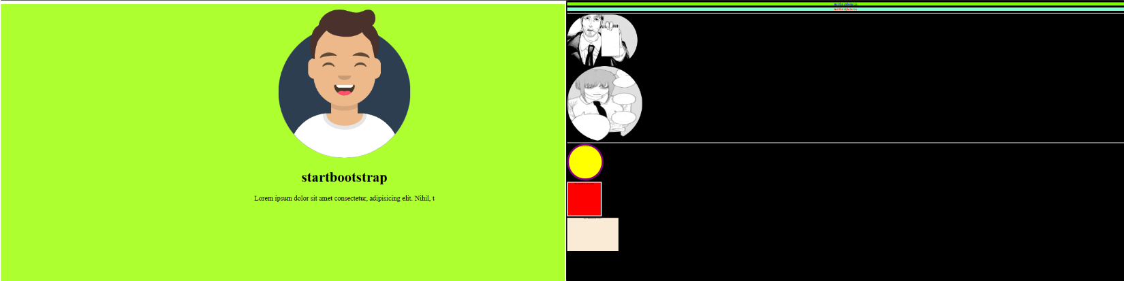

# جلسه 4: HTML & CSS

ما تا نیاز نباشد نباید از تگ های H استفاده کنیم. در عوض میتوانیم از style Font استفاده کنیم

|  |  |
| --- | --- |
|  | در Style CSS برای تغییر Font بعد از دادن id یا class آن را فرا خوانی می‌‍کنیم |
| color: white;  font-size: 30px;  font-family: 'Times New Roman', Times, serif;  font-weight: bold; | تنظیمات Font |
| margin: 0%;      margin-top: ;      margin-bottom: 0;      margin-left: ;      margin-right: ; | تگ Margins برای ایجاد فاصله نسبت به خارج box |
| padding-top: 200px;      padding: auto;      padding: ;      padding-bottom: ;      padding-left: ;      padding-right: ;      padding-inline-start: ; | تگ Padding برای ایجاد فاصله از داخل box است |
| <header></header>      <main></main>      <section></section>      <footer></footer> | یکی از قابلیت های HTML تگ های نام دار است |
| <header>          test      </header> | تگ Header برای بالای صفحه |
| <main>          test      </main> | تگ main برای وسط صفحه و فقط یک بار تکرار می‌شود |
| <section>          test      </section> | تگ Section برای وسط صفحه و به تعداد دلخواه |
| <footer>          test      </footer> | تگ Footer برای پایین صفحه |
| </div>  <a href="index.html"><div>  <input class="btn1" type="button" value="login">  </div></a> | تگ a برای لینک کردن دو صفحه به یک دیگر است |
|  | تگ input برای بر گرفتن ورودی و گذاشتن دکمه است |
| <div class="tets">  <span>UserName:</span>  <input class="inputanduser" type="text" placeholder=".....">  </div>  <!-- This is for password -->  <div class="password">  <span>password:</span>  <input class="inputanduser" type="password"  placeholder="123456789" > | تگ input برای ورودی به دو صورت پسورد و ورودی خالی |
| <input class="btn" type="button" value="regester">  <input class="btn1" type="button" value="login"> | تگ input برای دکمه |
|  | خصوصیت placeholder برای نگه داری مقداری فقط به صورت نمایشی است |

پایان جلسه:

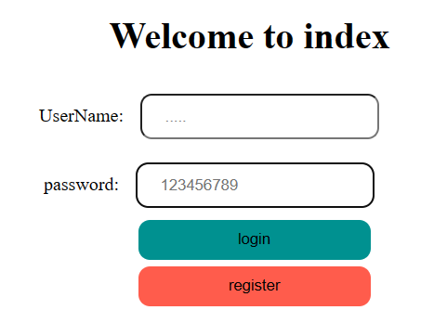

## جلسه 4 :

|  |  |
| --- | --- |
|  | Container بعد از Style star و در تمامی کد های که در آن بلوک قرار دارند اجرا می‌شوند این نوع تنظیمات برای تعیین میزان حاشیه کار است |
|  | Display به معنا مقدار فضایی است که یک تگ اشغال می‌کند تگ‌هایی مانند div, p, H family دارای Display-block و تگ‌های مانند Span, ins, del دارای Display-inline هستند |
|  | Text-transform برای حروف انگلیسی کاربرد دارد این Style برای بزرگ نویس حروف انگلیسی است. |
|  | Style Float برای شناور کردن item ها است این استایل دو جهت دارد راست و چپ |
|  |  |

پایان جلسه:

